**نام اسکریپت : دیتالایف انجین (DataLife Engine)**

**نسخه اسکریپت : 12**

**نام پلاگین : اشتراک وی آی پی برای کاربران - VIP**

**نسخه پلاگین پرداخت : 1.1**

**راهنمای نصب پلاگین :**

ابتدا فایل زیپ را از حالت فشردگی خارج کرده و تمامی محتویات را عینا به Root محل نصب سیستم انتقال می دهیم تا فایل و پوشه ها جایگزین گردند و سپس مراحل زیر را انجام دهید:

توجه :

پوشه templates دیتا لایف را باز نموده و فایل های داخل پوشه yourtheme که حاوی دو فایل vip_success.tpl و vip_user.tpl می باشد را به پوشه قالب خودتان انتقال دهید.

مرحله اول: آدرس زیر را با مرورگر خود اجرا کنید. در نظر داشته باشید yoursite.com را با آدرس دامنه خود جایگزین نمایید.

http://yoursite.com/install_vip.php

مرحله دوم: فایل **engine.php** را باز نمایید:   
به دنبال کد زیر بگردید:

case "addnews" :

include ENGINE_DIR . '/modules/addnews.php';

break;

کد زیر را بعد از کد بالا قرار دهید.

case "vip_user" :  
if ($is_logged) {   
$config['allow_cache'] = false;   
include ENGINE_DIR . '/modules/vip_user.php';  
} else   
msgbox ( $lang['all_err_1'], $lang['fav_error'] );  
break;

مرحله چهارم: از مسیر engine/inc/options.php را باز نمایید.

array (

'name' => $lang['opt_cat'],

'url' => "$PHP_SELF?mod=categories",

'descr' => $lang['opt_catc'],

'image' => "cats.png",

'access' => $user_group[$member_id['user_group']]['admin_categories']

),

مرحله پنجم: کد زیر را بعد از کد بالا قرار دهید.

array (

'name' => "افزونه VIP",

'url' => "$PHP_SELF?mod=vip_panel",

'descr' => "مدیریت پرداخت ها و اعضای VIP",

'image' => "user6.png"),

مرحله ششم:در این مرحله وارد پنل مدیریت شده و از منو بر روی تمامی بخش های مدیریت و سپس افزونه VIP کلیک نمایید.

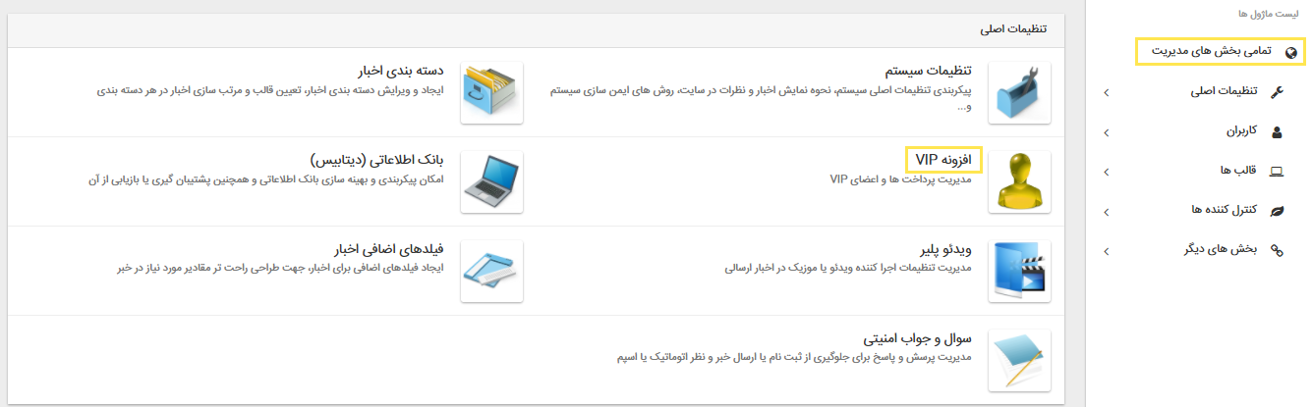

مرحله هفتم: در صفحه باز شده بر روی تنظیمات کلیک نمایید.

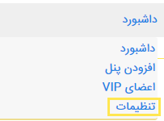

مرحله هشتم:شما در این صفحه می توانید پین دریافتی را وارد نمایید و در انتها بر روی ذخیره تنظیمات کلیک کنید.

